烟台行----“博览会教育与装备创新论坛”感悟
2020年9月26日，谈主任带领我们理化生三个科目的三位老师，开始了烟台之行。此行的目的是参加在烟台国际博览中心举行的省中小学实验教学优质课观摩活动和参观山东省教育装备博览会暨教育与装备创新论坛活动。下边，开始汇报。
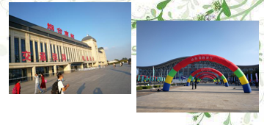
一、观摩中小学实验优质课说课
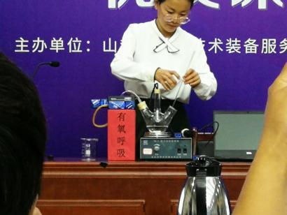
本次观摩的是三位老师的实验优质课说课优秀案例（国家一等奖，惊叹！）分别是济南一中毕晓静老师的《探究植物细胞的吸水和失水》、淄博市桓台一中高聪老师的《探究酵母菌细胞呼吸的“3+X”》以及寿光现代中学冯欣老师的《巧妙构建三类模型探究细胞大小与物质运输效率的关系》，在接到出差通知的时候我就看了三位老师的实验课题目并对相关实验做了构思，第一和第三个实验在平时的实验优质课很少涉及到，原因不外乎是该实验较简单，没有什么深刻的知识，不好加什么“花活”，咱们学校里也有开第一个实验，无外乎就是让学生操作一下显微镜进行一些简单的实验操作。而参赛的两位老师却对实验进行了全新的设计和改进，实验原理不变却进行了深入的挖掘，更重视实验的纠错分析，提升学生的实验能力。冯欣老师竟然还利用了3D打印设备来制作实验模块，对最终的实验结论进行总结，具象实验成果，令人叹为观止，同时也让我感叹自己有点“老土”了。三堂实验课给我印象最深的是周聪老师的《酵母菌的细胞呼吸》实验，周老师对实验步骤进行了重新设计并对实验装置进行了多次改进，说实话前两次的改进我能想到，但是第三次的改进令我再次感到了自己的“老土”。话不多说，呈现下周老师的实验仪器吧（如右图所示）她将酵母菌进行细胞呼吸时对氧气的消耗、二氧化碳的产生以及酒精的产生用传感器进行了直观的展示，能够让学生通过传感器上即时的数值或曲线变化感受在酵母菌的呼吸过程中各种物质的变化情况，并且让学生在实验过程中学习和使用更加尖端的测量仪器，简直是“华而又实”又高大上。本次观摩不虚此行、开拓了视野、更新观念收获良多啊，同时感叹学无止境。
- 参观装备博览会
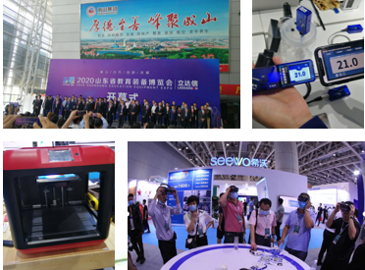
参加了盛大的开模式后，我们迫不及待的进入了一楼的会场，一进展区仿佛置身于未来世界，智能电子黑板、机器人、3D打印、VR眼镜、电子实验室、智能照明系统、智能校园系统各种网络教学设备甚至还有木工机床，真想将这些都搬回学校。一行四人简直看花了眼，在将整个展区逛了个遍，付出了两万步的代价下终于找到了切合本校实际并有可能用上的教学产品——传感器，对于传感器的运用物理学科尤为突出，同时部分设备也非常适用于生物实验，带来的不仅是“高大上”感官，还将提升生物实验的品质，更新实验教学思路，能更好的的培养学生和老师的实验能力，为全国正在开展的实验课教学更新奠定基础，个人觉得此类设备非常有必要配备，希望学校能够采购一些。周聪老师的实验设计就是用了此类产品，据参展方透露，此类产品在山东省已较为普及，汗！
在四楼的学校展厅我们还看到了参展的兄弟单位，东风东路小学、武城二中、庆云一中，我们询问了这些学校的参展途径、内容和动机。谈主任还和武城二中的参展老师进行了热烈的交谈。也许这也是一个学校的发展思路。在参观潍坊一中展位时，对其开展的创客教学大为惊叹。
三、专家点评和指导及各种论坛。
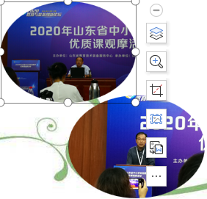
在实验优质课说课展示后，实验优质课的评委之一（听得入神名字忘记了）对三位老师在实验课设计中优缺点进行了点评，并就实验课的教学分享了一些心得体会。该专家还就实验优质课说课比赛的地位和级别进行了说明，2019年11月20日教育部提出《教育部关于加强和改进中小学实验教学的意见》中明确要求要开齐开足开好国家课程标准规定的实验在次背景下，实验优质课说课比赛作为促进全省实验课教学的手段之一具有很高的地位，颁发的证书可以作为老师晋升职称的依据，优秀者可以参加全国比赛。我们应该引起足够的重视、在平时的实验课教学中应该更重视知识的应用、培养学生的科学思维。
三天烟台之行，收获良多，稍稍更新了观念、开拓了视野，也让我认识到了自己的不足，同时也让我重新燃起了奋勇向前的斗志，我将消化此行的感悟和感慨，与时俱进，积极投身教学工作和教师发展。

高三生物 房东升

